EKOLOŠKO VRTNARJENJE

Ekološko vrtnarjenje je vrtnarjenje v skladu z naravo in njenimi zakoni, pri čemer uporabljamo samo človeku in okolju prijazna sredstva. Rastline opazujemo in ukrepamo takoj, ko se pojavi prva
sprememba na njih, predvsem pa že predhodno izboljšujemo njihovo odpornost.

V ekološkem vrtnarjenju velja pravilo, da je bolje preprečevati kot zdraviti. Zato poskrbimo, da je za rastline dobro poskrbljeno, rastline pa nam bodo našo skrb vračale z lepim zdravim videzom in bogatim pridelkom. Pred uporabo izdelkov iz kjižice natančno preberimo navodila za uporabo. Pa veliko uspeha …

Nevenka Breznik
GAIA

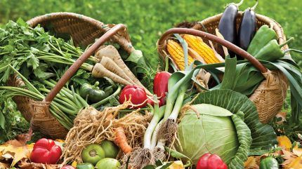
Foto: mladinska.com

Download File

